校友使用「蓋夏圖書館」權益

※校友借書辦法
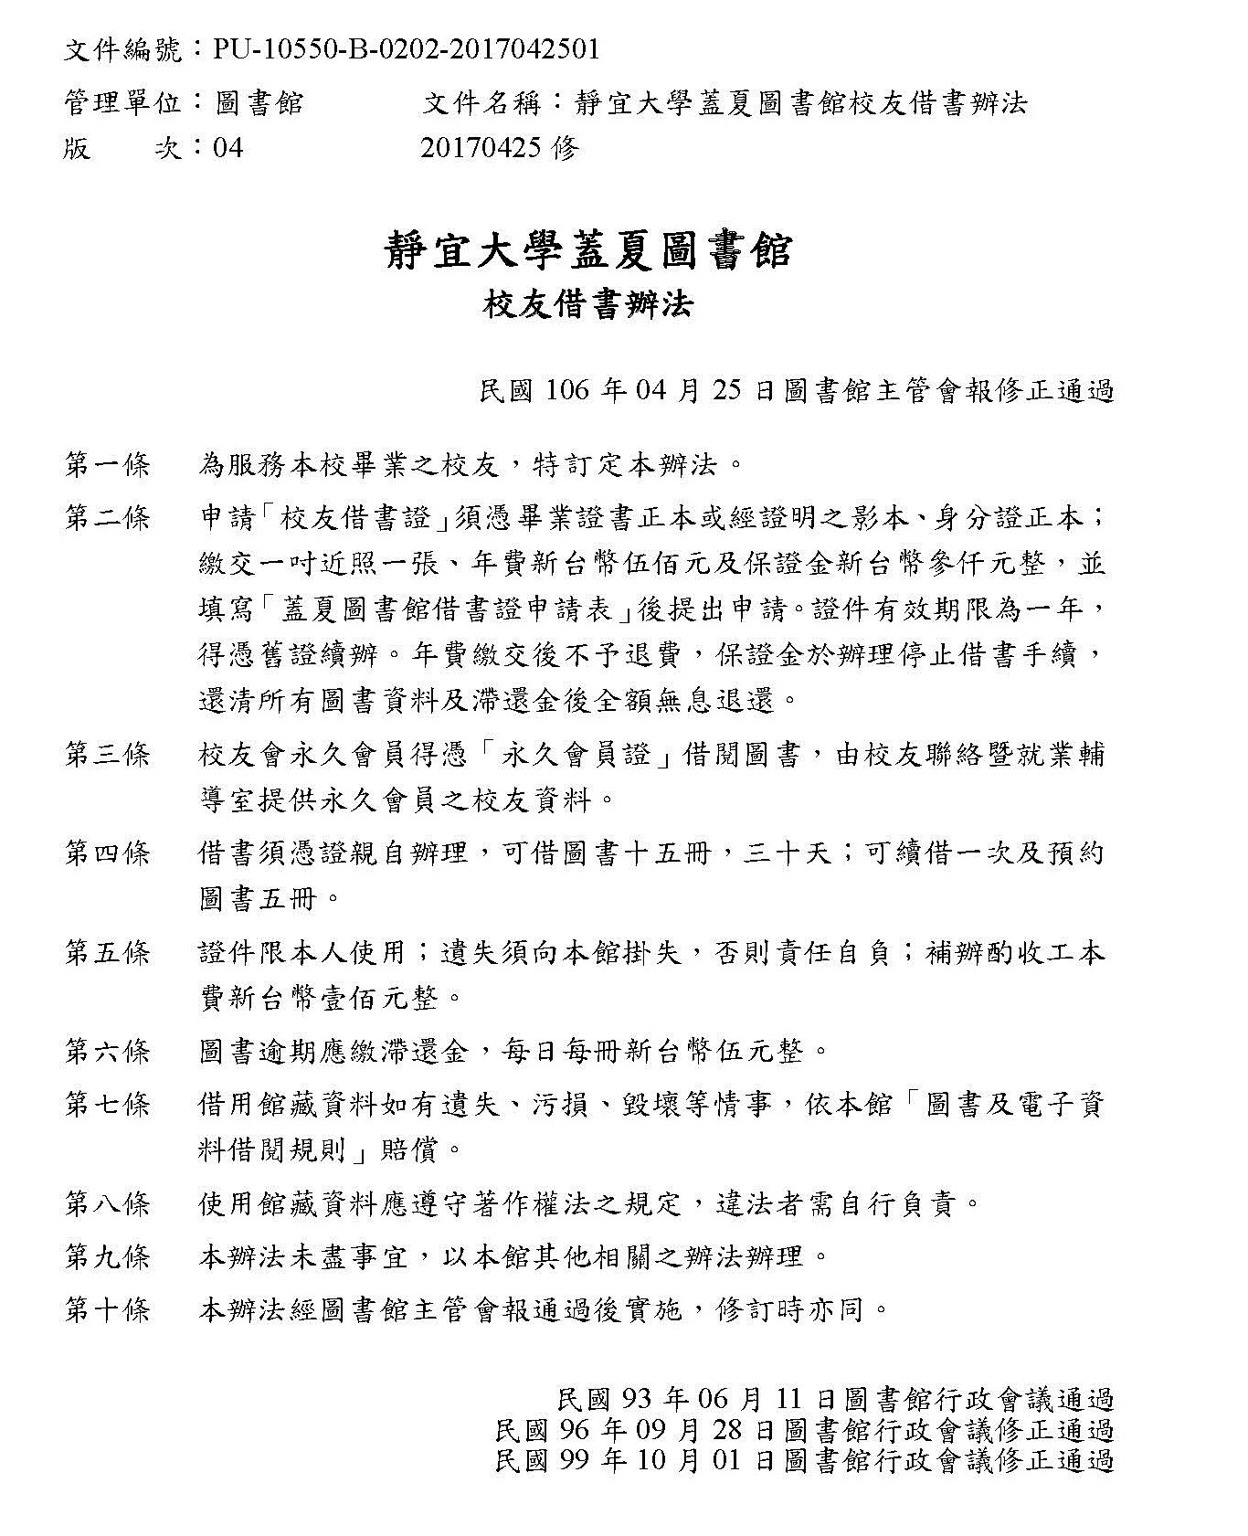

※借閱權益

【資料借閱權限】
洽詢單位 | 流通櫃台 |  |  |  |  |  |  | 數位學習中心 |  | 參考諮詢台
身份\資料類型 | 可外借圖書 |  |  |  | 電子資料 |  |  | 視聽資料 |  | 教授指定參考書
 | 借閱(件) | 借期(天) | 預約(冊) | 續借(次) | 借閱(件) | 借期(天) | 續借(次) | 借閱(件) | 借期(天) | 借閱(冊) | 借期(小時)
校友 | 15 | 30 | 5 | 1 | ✖ |  |  | 限館內使用 |  | 5 | 2

【空間使用權限】
洽詢單位 | 流通櫃台 |  |  |  | 數位學習中心
身份\空間 | 研究小間 |  | 討論室 |  | 個人視聽座 | 團體視聽室
 | 借閱(間) | 借期(天) | 借閱(間) | 借期(小時) | 配合限館內使用之視聽資料
校友 | ✖ |  |  |  | ✓ | ✓

【設備使用權限】
洽詢單位 | 參考組櫃台 |  | 數位學習中心
身份\設備 | 耳機 | 網路線 | 個人視聽座 | 團體視聽室
 | 限館內憑證借用 | 限館內憑證借用 | 配合限館內使用之視聽資料
入館讀者 | ✓ | ✓ | ✖ | ✖

校友使用「若望保祿二世體育館」權益
※開放時間：
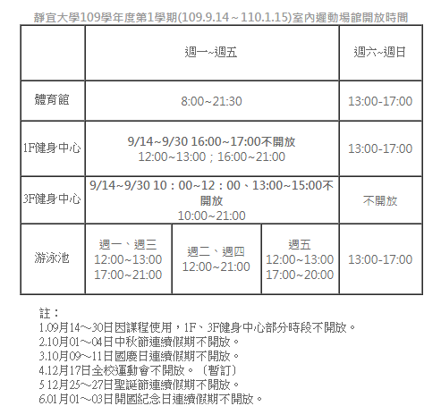

※收費標準：
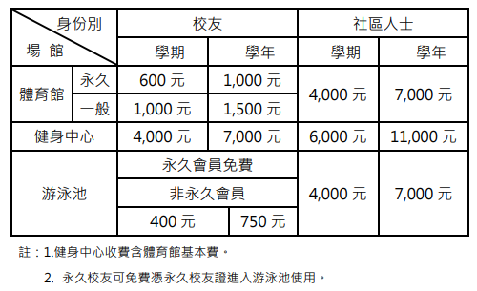
備註：
1. 繳費單請至體育室網頁「體育館專區」下載。
2. 校友請至出納組出示校友證明(畢業證書)繳費，持繳費證明及一吋大頭照至體育館服務台辦理場館使用證。
3. 非永久會員校友使用游泳池比照教職員收費，內含基本費（300 元/ 學期）。
4. 繳費後，請於 10 日內憑收據辦證開卡，逾時不得要求退費。
5. 辦證開卡時間地點：週一~週五 12：00-17：00，體育館大門口服務台。
6. 收費標準：半年期：8/1～隔年 1/31；2/1～7/31，全年期：8/1～隔年 7/31。
資料出處 :

靜宜大學校友總會會員與校友享用福利表
福利  措施 | 校友總會會員 |  | 非會員校友
 | 永久會員 | ㄧ般會員
圖書館  校友借書證 | 校友會永久會員得憑「永久會員證」借閱圖書，由校友聯絡暨就業輔導室提供永久會員之校友資料。 | 凡本校校友憑畢業證書、身份證及照片一張，繳交年費新台幣貳百元整及保證金新台幣參仟元整，得申請借書證，使用期限一年，遺失得重新申請。 | 凡本校校友憑畢業證書、身份證及照片一張，繳交年費新台幣伍百元整及保證 金新台幣參仟元整，得申請借書證，使用期限一年，遺失得重新申請。
車輛進入校園 | 換証免費 | 1.20元/hr  2.校友可憑校友借書證至圖書館借書可免費停3小時。 | 1.20元/hr  2.校友可憑校友借書證至圖書館借書可免費停3小時。
帳號申請 | 免費帳號申請 | 免費帳號申請 | 免費帳號申請
游泳證 | 1.凡本校校友持畢業證書影本，得至體育組申請游泳證。  2.收費標準：免費 | 1.凡本校校友持畢業證書影本，得至體育組申請游泳證。  2.收費標準：比照教職員收費標準。 | 1.凡本校校友持畢業證書影本，得至體育組申請游泳證。  2.收費標準：比照教職員收費標準。
成績單 | 中、英文成績單及畢業證明書：備妥永久會員證及申請表，由校友聯絡暨就業輔導室代辦，免收工本費。 | 按照學校規定 | 按照學校規定
本校推廣教育 | 報名本校推廣教育之校友，給予折扣優惠  1.凡本校校友檢附畢業證書影本，申請獲准修習本校推廣教育課程，隨班附讀課程得享學費減半(僅限學士學分班)、部分課程得享八五折之優惠，實際優惠請依當時該班開課相關規定。 | 同左 | 同左

